附件二：109年度推動教育優先區計畫個案家庭輔導訪視紀錄表
學校名稱：雲林縣二崙鄉義賢國民小學
受訪學生代號：3
訪視前填寫 | 項目 | 說 明
訪視前填寫 | 學生概述  (請勿出現學生名字) | 個案李00資質尚佳，學習狀況尚可，但上課不易專心，偏好美勞，會不斷在課本上塗鴉；個性較為懶散不愛運動，自我中心強，極易怒暴躁，挫折容忍度低。
訪視前填寫 | 家庭背景分析(請勿出現家長或監護人名字) | 個案父母離異,和父親同住，尚有兩名姊姊，平常在家功課大多無人能順利協助完成，因此建議去安親班完成作業；父親務農，母親為柬埔寨籍，以往孩子管教通常由媽媽管理，但由於媽媽已搬出去，父親對學生的學習方面完全放縱不理,較難協助個案。
訪視前填寫 | 須前往家訪的原因 | 作業繳交情形差，就算有繳交作業，還是常發生空白的情形，對於較於簡單之作業可以獨立完成，但需動腦筋的作業，會顯得懶散，在校脾氣管理較為不好，遇到不如意的事情會尖叫，耐心輔導後，有些微改善，想了解家中其生活情形為何。
訪視前填寫 | 家訪的預定重點工作及執行成效 | 第一次訪視 | 第二次訪視
訪視前填寫 | 家訪的預定重點工作及執行成效 | 1.個案在家的生活習慣  2.作業書寫之情形 | 1.父親教養問題  2.個案情緒管理之問題
訪視後填寫 | 實際執行情形及成效 | 透過訪視，家中僅有父親及其堂哥對個案有約束作用,但在學業方面的關心僅至於口頭詢問而已，個案是否有沒有確實完成作業，卻不知道，因此請求父親對於個案能夠多一些關照。而爸爸對於個案表示無力管教。 | 個案經常有脾氣管理問題，對於不如意的事情會容易發脾氣，並且尖叫，個案在家裡比較少有這樣的情勢發生，持續輔導個案轉移其他方式來管理情緒。
訪視日期 |  | 108 學年度第2學期 109年5月 27日 | 109 學年度第1學期 109年 10月 17日
訪視時間 |  | 16時00分至 17時 00 分止 | 16時00分至 17時 00 分止
訪視者簽名

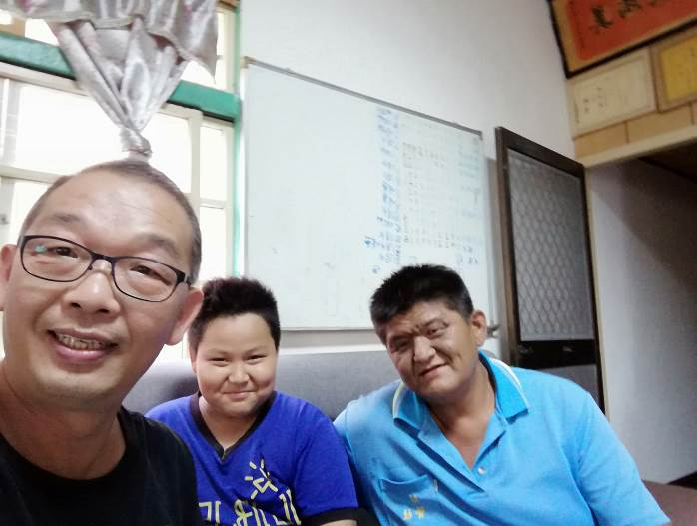 | 